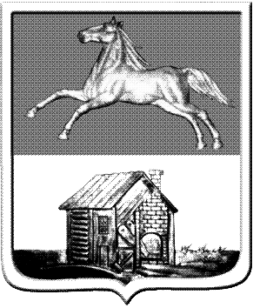
НОВОКУЗНЕЦКИЙ ГОРОДСКОЙ СОВЕТ НАРОДНЫХ ДЕПУТАТОВ
Р Е Ш Е Н И Е
О внесении изменений в постановление Новокузнецкого городского Совета народных депутатов от 29.10.2008 № 9/110 «Об утверждении Перечня муниципального имущества, предназначенного для передачи в пользование на долгосрочной основе субъектам малого и среднего предпринимательства и организациям, образующим инфраструктуру поддержки субъектов малого и среднего предпринимательства»
Принято
Новокузнецким городским
Советом народных депутатов
«5» марта 2019 года

В соответствии со статьей 18 Федерального закона от 24.07.2007 № 209-ФЗ «О развитии малого и среднего предпринимательства в Российской Федерации», постановлением администрации города Новокузнецка от 22.12.2014 № 203 «Об утверждении муниципальной программы «Развитие субъектов малого и среднего предпринимательства в городе Новокузнецке», руководствуясь статьями 28, 32 и 33 Устава Новокузнецкого городского округа, Новокузнецкий городской Совет народных депутатов
РЕШИЛ:
1. Внести в приложение «Перечень муниципального имущества, предназначенного для передачи в пользование на долгосрочной основе субъектам малого и среднего предпринимательства и организациям, образующим инфраструктуру поддержки субъектов малого и среднего предпринимательства», утвержденное постановлением Новокузнецкого городского Совета народных депутатов от 29.10.2008 № 9/110 «Об утверждении Перечня муниципального имущества, предназначенного для передачи в пользование на долгосрочной основе субъектам малого и среднего предпринимательства и организациям, образующим инфраструктуру поддержки субъектов малого и среднего предпринимательства», следующие изменения:
1) пункты 47, 92, 133 исключить;
2) дополнить пунктами 162, 163, 164 следующего содержания:
«
162 | Нежилое помещение 14,9 кв.м., этаж 1 | Ул. К. Маркса, 6
163 | Нежилое помещение 19,6 кв.м., этаж 1 | Ул. К. Маркса, 6
164 | Нежилое помещение 20,8 кв.м., этаж 1 | Ул. К. Маркса, 6
».
3) пункт 132 изменить, изложив в следующей редакции:
«
132 | Часть отдельно стоящего здания 164,7 кв.м., этаж 3 | Ул. Тольятти, 45Б
».
2. Настоящее решение вступает в силу со дня, следующего за днем его официального опубликования.
3. Контроль за выполнением настоящего решения возложить на администрацию города Новокузнецка и комитет по бюджету, экономике и муниципальной собственности Новокузнецкого городского Совета народных депутатов.

Председатель
Новокузнецкого городского
Совета народных депутатов О.А. Масюков

г. Новокузнецк
«5» марта 2019 года
№ 2/12

